Приложение 1

к приказу Департамента

образования Орловской области

от __________________ № _____

|  |  |  |  |  |  |  |  |  |  |  |  |  |  |  |  |  |  |  |  |  |  |  |  |  |  |  |  |
| --- | --- | --- | --- | --- | --- | --- | --- | --- | --- | --- | --- | --- | --- | --- | --- | --- | --- | --- | --- | --- | --- | --- | --- | --- | --- | --- | --- |
|  | | | | | | | | | | | Руководителю образовательной организации  ______________________________________  наименование ОО  ______________________________________  (Ф.И.О. руководителя) | | | | | | | | | | | | | | | | |
| **заявление об участии в итоговом собеседовании.** | | | | | | | | | | | | | | | | | | | | | | | | | |
|  |  |  |  |  |  |  |  |  |  |  | |  |  |  |  |  |  |  |  |  |  |  |  |  |  | |

*фамилия*

|  |  |  |  |  |  |  |  |  |  |  |  |  |  |  |  |  |  |  |  |  |  |  |  |  |
| --- | --- | --- | --- | --- | --- | --- | --- | --- | --- | --- | --- | --- | --- | --- | --- | --- | --- | --- | --- | --- | --- | --- | --- | --- |
|  |  |  |  |  |  |  |  |  |  |  |  |  |  |  |  |  |  |  |  |  |  |  |  |  |

*имя*

|  |  |  |  |  |  |  |  |  |  |  |  |  |  |  |  |  |  |  |  |  |  |  |  |  |
| --- | --- | --- | --- | --- | --- | --- | --- | --- | --- | --- | --- | --- | --- | --- | --- | --- | --- | --- | --- | --- | --- | --- | --- | --- |
|  |  |  |  |  |  |  |  |  |  |  |  |  |  |  |  |  |  |  |  |  |  |  |  |  |

|  |  |  |  |  |  |  |  |  |  |  |
| --- | --- | --- | --- | --- | --- | --- | --- | --- | --- | --- |
| **Дата рождения**: | ч | ч | . | м | м | . |  |  | г | г |

*отчество*

|  |  |  |  |  |  |  |  |  |  |  |
| --- | --- | --- | --- | --- | --- | --- | --- | --- | --- | --- |
|  |  |  |  |  |  |  |  |  |  |  |

**Контактный телефон**

**Документ, удостоверяющий личность** __________________________________________

|  |  |  |  |  |  |  |  |  |  |  |  |  |  |  |  |
| --- | --- | --- | --- | --- | --- | --- | --- | --- | --- | --- | --- | --- | --- | --- | --- |
| **Серия** |  |  |  |  | **Номер** |  |  |  |  |  |  |  |  |  |  |

|  |  |  |  |  |
| --- | --- | --- | --- | --- |
| **Пол**: |  | мужской |  | женский |

|  |  |  |  |  |  |  |  |  |  |  |
| --- | --- | --- | --- | --- | --- | --- | --- | --- | --- | --- |
|  |  |  |  |  |  |  |  |  |  |  |

**СНИЛС**

Прошу зарегистрировать меня для участия в итоговом собеседовании по русскому языку для получения допуска к государственной итоговой аттестации по образовательным программам основного общего образования.

Прошу создать условия для прохождения итогового собеседования по русскому языку, учитывающие состояние здоровья, особенности психофизического развития, подтверждаемые:

|  |  |  |  |
| --- | --- | --- | --- |
|  | справкой об установлении инвалидности  (оригинал или заверенная копия справки) |  | копией рекомендаций ПМПК |

Необходимые (дополнительные) условия проведения итогового собеседования   
по русскому языку:_____________________________________________________________  
_____________________________________________________________________________  
_____________________________________________________________________________

Согласие на обработку персональных данных прилагается. С Порядком проведения итогового собеседования, в том числе со сроками, местами проведения, с основаниями для удаления с итогового собеседования по русскому языку за нарушение установленных требований, с процедурой досрочного завершения итогового собеседования по русскому языку по объективным причинам, со временем и местом ознакомления с результатами итогового собеседования по русскому языку ознакомлен(на).

Подпись участника итогового собеседования__________________ / __________________/

(Ф.И.О.)

«____» _____________ 20___ г.

С заявлением ознакомлен (а)________________________ /___________________________/

*Подпись ФИО родителя (законного представителя)*

«____» _____________ 20___ г.

|  |  |  |  |  |  |  |
| --- | --- | --- | --- | --- | --- | --- |
|  |  |  |  |  |  |  |

Регистрационный номер

|  |  |
| --- | --- |
|  | Приложение 2  к приказу Департамента  образования Орловской области  от __________________ № _____ |

Форма

согласия на обработку персональных данных несовершеннолетних участников итогового собеседования по русскому языку   
и государственной итоговой аттестации по образовательным программам основного общего образования

Я,_____________________________________________________________________,

*Ф. И. О. родителя (законного представителя)*

паспорт_____________________________выдан ____________________________________

*Серия, номер Когда и кем выдан*

_____________________________________________________________________________,

адрес регистрации:_____________________________________________________________,

являюсь законным представителем моего несовершеннолетнего ребенка (подопечного)_________________________________________________________________

*Ф. И. О. несовершеннолетнего*

и даю свое согласие на обработку его персональных данных в бюджетном учреждении Орловской области «Региональный центр оценки качества образования», относящихся исключительно к перечисленным ниже категориям персональных данных:

данные документа, удостоверяющего личность: ФИО; пол; дата рождения;   
тип, серия, номер документа, удостоверяющего личность;

гражданство;

СНИЛС, телефон;

образовательная организация, класс, форма обучения;

информация о результатах итогового собеседования по русскому языку;

информация о результатах государственной итоговой аттестации   
по образовательным программам основного общего образования;

информация об отнесении участника к категории лиц с ограниченными возможностями здоровья, детям-инвалидам, инвалидам.

Я даю согласие на использование персональных данных моего несовершеннолетнего ребенка (подопечного) исключительно в целях формирования федеральной информационной системы обеспечения проведения государственной итоговой аттестации обучающихся, освоивших основные образовательные программы основного общего и среднего общего образования, и приема граждан в образовательные организации для получения среднего профессионального и высшего образования   
и региональной информационной системы обеспечения проведения государственной итоговой аттестации обучающихся, освоивших основные образовательные программы основного общего и среднего общего образования, а также хранение данных об этих результатах на электронных носителях.

Настоящее согласие предоставляется мной на осуществление действий   
в отношении персональных данных моего несовершеннолетнего ребенка (подопечного), которые необходимы для достижения указанных выше целей, включая (без ограничения) сбор, систематизацию, накопление, хранение, уточнение (обновление, изменение), использование, передачу Департаменту образования Орловской области, федеральному государственному бюджетному учреждению «Федеральный центр тестирования», Федеральной службе по надзору в сфере образования и науки для осуществления действий по обмену информацией, обезличивание, блокирование персональных данных,   
а также осуществление любых иных действий, предусмотренных действующим законодательством Российской Федерации.

Я проинформирован(а), что бюджетное учреждение Орловской области «Региональный центр оценки качества образования» гарантирует обработку персональных данных моего несовершеннолетнего ребенка (подопечного), в соответствии   
с действующим законодательством Российской Федерации как неавтоматизированным, так и автоматизированным способами.

Данное согласие действует до достижения целей обработки персональных данных   
или в течение срока хранения информации.

Данное согласие может быть отозвано в любой момент по моему письменному заявлению.

Мне разъяснено, что отзыв настоящего согласия может затруднить или сделать невозможным возобновление обработки персональных данных и их подтверждение.

Я подтверждаю, что, давая такое согласие, я действую по собственной воле   
и в интересах моего несовершеннолетнего ребенка (подопечного), законным представителем которого я являюсь.

«____» ___________ 20___ г.     ___________________ /____________________/

*(Подпись) (ФИО)*

Приложение 3

к приказу Департамента

образования Орловской области

от __________________ № _____

Форма

согласия на обработку персональных данных совершеннолетних участников итогового собеседования по русскому языку и государственной итоговой аттестации по образовательным программам основного общего образования

Я, _____________________________________________________________________,

*Ф. И. О.*

паспорт______________________выдан___________________________________________

*Серия, номер Когда и кем выдан*

_____________________________________________________________________________,

адрес регистрации:_____________________________________________________________,

даю свое согласие на обработкув бюджетном учреждении Орловской области «Региональный центр оценки качества образования» моих персональных данных, относящихся исключительно к перечисленным ниже категориям персональных данных: данные документа, удостоверяющего личность: фамилия, имя, отчество; пол; дата рождения; тип. серия, номер документа, удостоверяющего личность;

гражданство; СНИЛС, телефон;

образовательная организация, класс, форма обучения;

информация о результатах итогового собеседования по русскому языку;

информация о результатах государственной итоговой аттестации   
по образовательным программам основного общего образования;

информация об отнесении участника к категории лиц с ограниченными возможностями здоровья, детям-инвалидам, инвалидам.

Я даю согласие на использование персональных данных исключительно в целях формирования федеральной информационной системы обеспечения проведения государственной итоговой аттестации обучающихся, освоивших основные образовательные программы основного общего и среднего общего образования, и приема граждан в образовательные организации для получения среднего профессионального   
и высшего образования и региональной информационной системы обеспечения проведения государственной итоговой аттестации обучающихся, освоивших основные образовательные программы основного общего и среднего общего образования, а также хранение данных об этих результатах на электронных носителях.

Настоящее согласие предоставляется мной на осуществление действий   
в отношении моих персональных данных, которые необходимы для достижения указанных выше целей, включая (без ограничения) сбор, систематизацию, накопление, хранение, уточнение (обновление, изменение), использование, передачу Департаменту образования Орловской области, федеральному государственному бюджетному учреждению «Федеральный центр тестирования», Федеральной службе по надзору в сфере образования и науки для осуществления действий по обмену информацией, обезличивание, блокирование персональных данных, а также осуществление любых иных действий, предусмотренных действующим законодательством Российской Федерации.

Я проинформирован(а), что бюджетное учреждение Орловской области «Региональный центр оценки качества образования» гарантирует обработку моих персональных данных в соответствии с действующим законодательством Российской Федерации как неавтоматизированным, так и автоматизированным способами.

Данное согласие действует до достижения целей обработки персональных данных   
или в течение срока хранения информации.

Данное согласие может быть отозвано в любой момент по моему письменному заявлению.

Я подтверждаю, что, давая такое согласие, я действую по собственной воле   
и в своих интересах.

 «____» ___________ 20___ г.               _____________ /____________________/

*(Подпись) ( ФИО)*

Приложение 4

к приказу Департамента

образования Орловской области

от __________________ № _____

ПОРЯДОК

информирования обучающихся 9 классов образовательных организаций Орловской области о результатах итогового собеседования по русскому языку на территории Орловской области в 2025 году

1. Местами информирования о результатах итогового собеседования   
по русскому языку (далее – итоговое собеседование) являются образовательные организации (далее – ОО), в которых обучающиеся зарегистрированы для участия в итоговом собеседовании по русскому языку.

2. Бюджетное учреждение Орловской области «Региональный центр оценки качества образования» (далее – ОРЦОКО) осуществляет обработку результатов итогового собеседования в следующие сроки:

в первые два срока – не позднее двенадцати календарных дней после его проведения;

в третий срок – не позднее восьми календарных дней после его проведения.

3. ОРЦОКО в течение одного рабочего дня после завершения обработки результатов итогового собеседования направляет   
в государственную экзаменационную комиссию Орловской области   
для проведения государственной итоговой аттестации по образовательным программам основного общего образования (далее – ГЭК) протоколы   
с результатами итогового собеседования.

4. Результаты итогового собеседования рассматриваются на заседании ГЭК. ГЭК принимает решение об их утверждении, изменении и (или) аннулировании.

5. Утверждение результатов осуществляется в течение одного рабочего дня с момента получения ГЭК протоколов с результатами итогового собеседования.

6. Утвержденные результаты итогового собеседования в течение одного рабочего дня передаются:

в органы местного самоуправления, осуществляющие управление   
в сфере образования (далее – ОМСУ), в виде электронных файлов   
по защищенным каналам связи. ОМСУ в этот же день передает   
в ОО протоколы с результатами итогового собеседования на бумажном   
и (или) электронном носителе;

в ОО, подведомственные Департаменту образования Орловской области, на бумажном носителе.

7. ОО в течение одного рабочего дня со дня получения результатов   
от ОМСУ обеспечивают информирование под подпись участников итогового собеседования с результатами итогового собеседования. Указанный день считается официальным днем объявления результатов итогового собеседования.

8. Участники итогового собеседования и (или) их родители (законные представители) могут ознакомиться с результатами итогового собеседования на официальном сайте государственной итоговой аттестации в Орловской области www.orcoko.ru.

Приложение 5

к приказу Департамента

образования Орловской области

от __________________ № _____

Инструкция

подачи заявления на участие в итоговом собеседовании по русскому языку через информационную систему образовательных услуг

«Виртуальная школа»

1. Подать заявление на участие в итоговом собеседовании   
   по русскому языку (далее – итоговое собеседование) через информационную систему образовательных услуг «Виртуальная школа» могут обучающиеся   
   9 классов общеобразовательных организаций Орловской области, имеющие подтвержденную учетную запись на Едином портале государственных услуг.
2. Перед подачей заявления необходимо ознакомиться с настоящим порядком и подготовить электронную копию заполненного заявления   
   на участие в итоговом собеседовании (далее – заявление). Согласие   
   на обработку персональных данных (далее – согласие) подается в оригинале в образовательную организацию. Формы заявления и согласия необходимо скачать с сайта бюджетного учреждения Орловской области «Региональный центр оценки качества образования» www.orcoko.ru в разделе   
   ГИА-9/ Итоговое собеседование по русскому языку. Заявление заполняется участником итогового собеседования.

3. Для подачи заявления необходимо:

3.1. Зайти в информационную систему образовательных услуг «Виртуальная школа» https://uslugi-orel.vsopen.ru/, нажать на кнопку «Вход   
в личный кабинет».

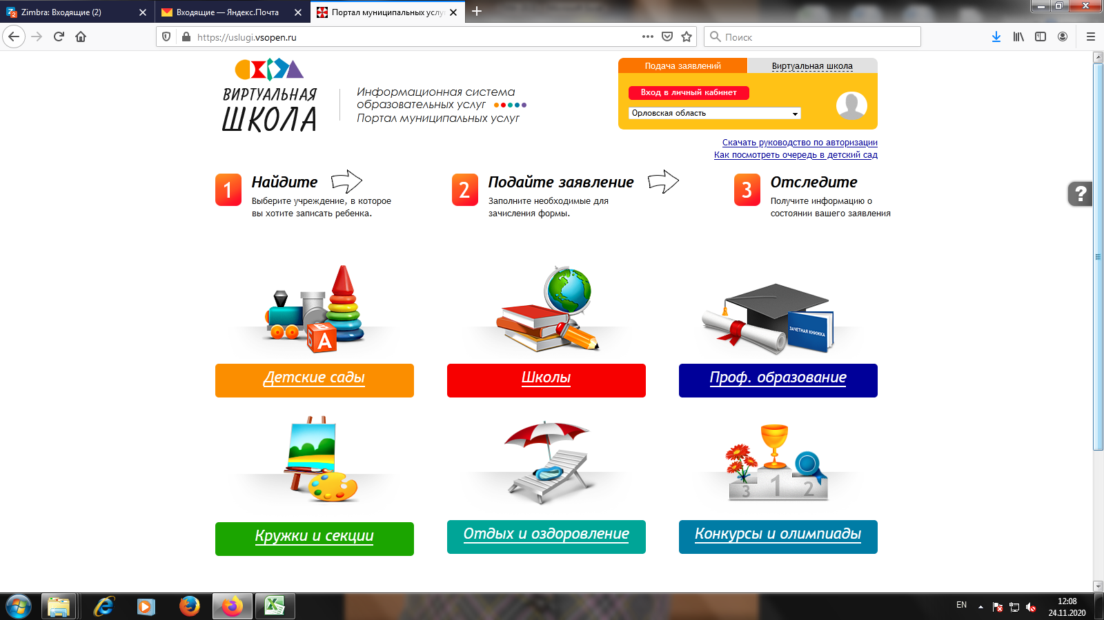

3.2. Ввести логин и пароль Единого портала государственных услуг, нажать на кнопку «Войти» и предоставить доступ к своим данным.

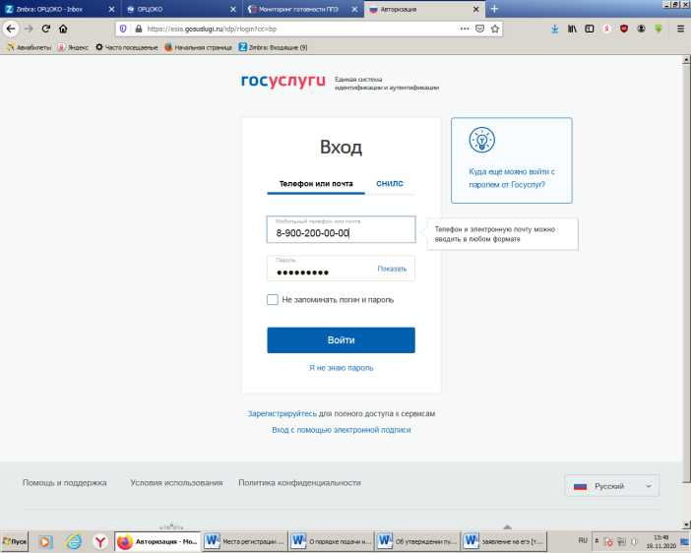

3.3. На открывшейся странице перейти в раздел «Школы».

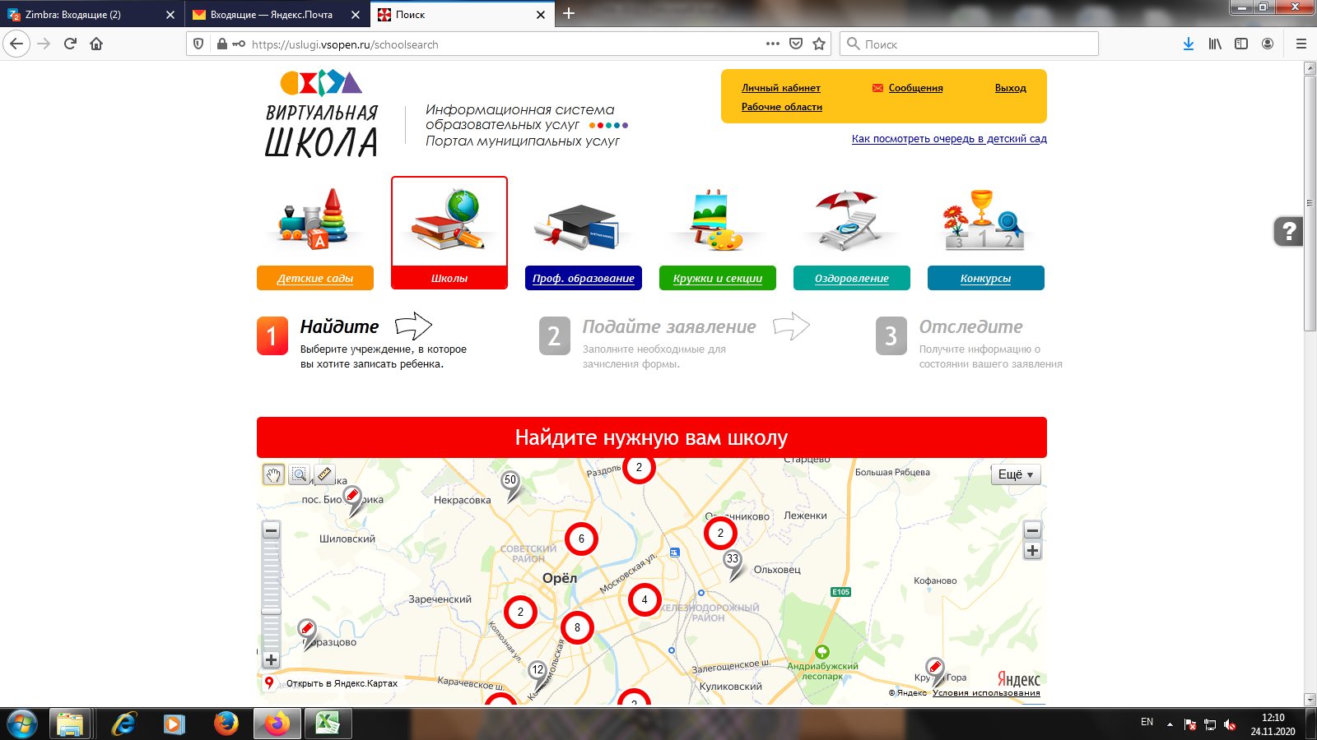

3.4. На открывшейся странице в списке образовательных учреждений через поисковую строку выбрать образовательную организацию.   
*Например, школа № 25 г. Орла.*

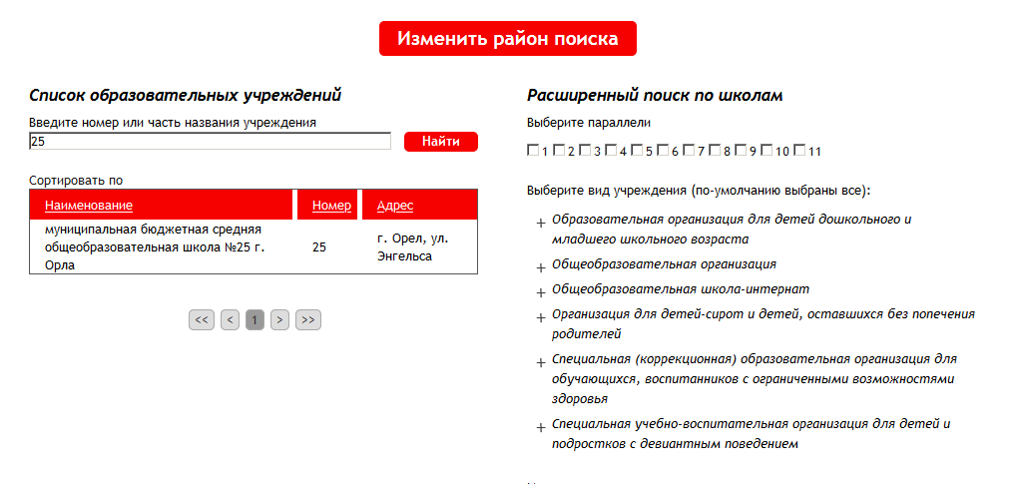

3.5. На открывшейся странице нажать кнопку «Подать заявление».

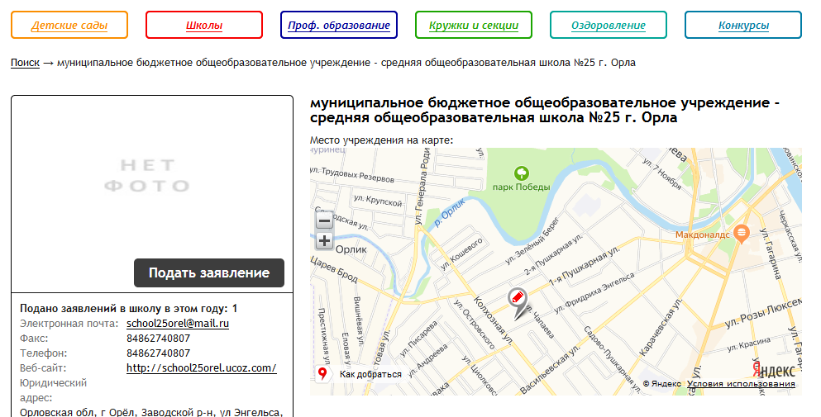

3.6. Далее внести информацию о себе, заполнив обязательные поля.

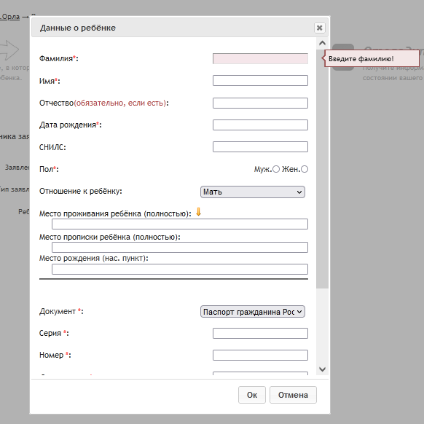

3.7. В строке «Тип заявления» из выпадающего списка выбрать   
«В свободной форме», в строке «Ребенок» из выпадающего списка выбрать себя и нажать кнопку «Следующий шаг».

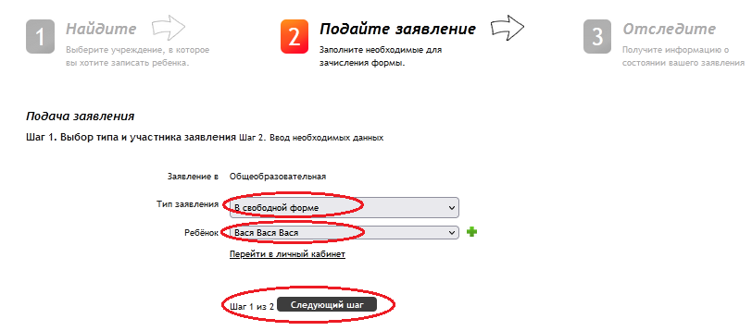

3.8. На открывшейся странице в поле «Тип заявления» из выпадающего списка выбрать «Заявление на собеседование».

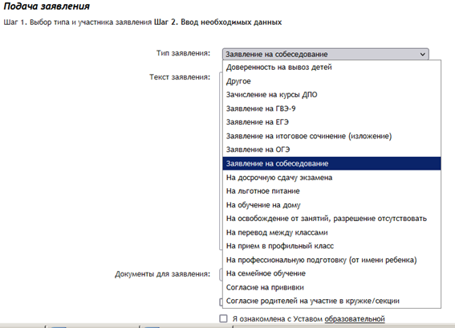

В поле «Текст заявления» необходимо указать наименование своей школы.

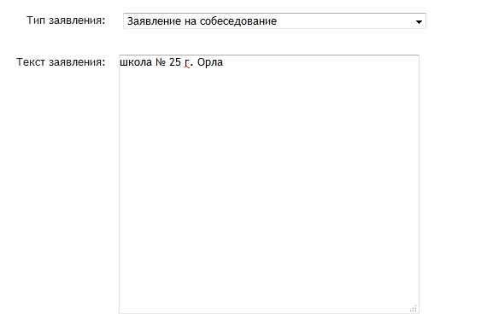

3.9. В поле «Документы для заявления» прикрепить электронную копию заполненного заявления, нажав на кнопку «Обзор». В появившемся окне выбрать изображение заявления и нажать на кнопку «Открыть».

После загрузки заявления поставить галочку в полях «Оповещать   
об изменениях заявления по E-mail» и «Я ознакомлен с Уставом образовательной организации,…» и нажать на кнопку «Создать заявление».

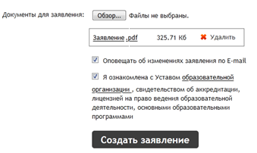

3.10. В открывшемся окне подтвердить подачу заявления, нажав   
на кнопку «Подтверждаю».

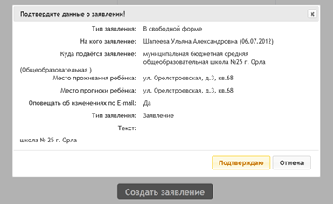

3.11. После подтверждения открывается страница с данными заявления, статус которого примет значение «Заявление поступило». После получения пакета документов статус заявления меняется на «Заявление принято на рассмотрение».

Заявление рассматривается в течение 5 рабочих дней с момента выставления статуса «Заявление принято на рассмотрение».

3.12. В случае предоставления корректно заполненного заявления   
статус заявления примет значение «Зачислен». Это значит, что Вы зарегистрированы на участие в итоговом собеседовании.

3.13. Статус заявления примет значение «Требуется изменение   
или подтверждение данных» в случаях предоставления некорректно заполненного заявления. В комментариях к заявлению оператор напишет, какие коррективы в заявлении Вам необходимо внести.

3.14. Статус заявления примет значение «Отказано в предоставлении услуги» в случае подачи заявления позже, чем за две недели до начала проведения итогового собеседования, без уважительных причин.

3.15. Информация о заявлении (изменение статуса, комментарии   
к заявлению) приходит в режиме реального времени на адрес электронной почты, указанной в личном кабинете Единого портала государственных услуг, а также в личный кабинет информационной системы образовательных услуг «Виртуальная школа» (раздел «Сообщения»).

3.16. При возникновении вопросов необходимо обратиться по телефону «горячей линии» образовательной организации, в которой Вы обучаетесь.

Приложение 6

к приказу Департамента

образования Орловской области

от __________________ № _____

Инструкция

подачи заявления на участие в итоговом собеседовании по русскому языку через информационную систему образовательных услуг

«Виртуальная школа» (новая версия)

1. Подать заявление на участие в итоговом собеседовании   
   по русскому языку (далее – итоговое собеседование) через информационную систему образовательных услуг «Виртуальная школа» могут обучающиеся   
   9 классов общеобразовательных организаций Орловской области, имеющие подтвержденную учетную запись на Едином портале государственных услуг.
2. Перед подачей заявления необходимо ознакомиться с настоящим порядком и подготовить электронную копию заполненного заявления   
   на участие в итоговом собеседовании (далее – заявление). Согласие   
   на обработку персональных данных (далее – согласие) подается в оригинале в образовательную организацию. Формы заявления и согласия необходимо скачать с сайта бюджетного учреждения Орловской области «Региональный центр оценки качества образования» [www.orcoko.ru](http://www.orcoko.ru) в разделе   
   ГИА-9/ Итоговое собеседование по русскому языку. Заявление заполняется участником итогового собеседования.

3. Для подачи заявления необходимо:

3.1. Зайти в информационную систему образовательных услуг «Виртуальная школа» <https://orel.vsopen.ru/> нажать на кнопку «Портал муниципальных услуг».

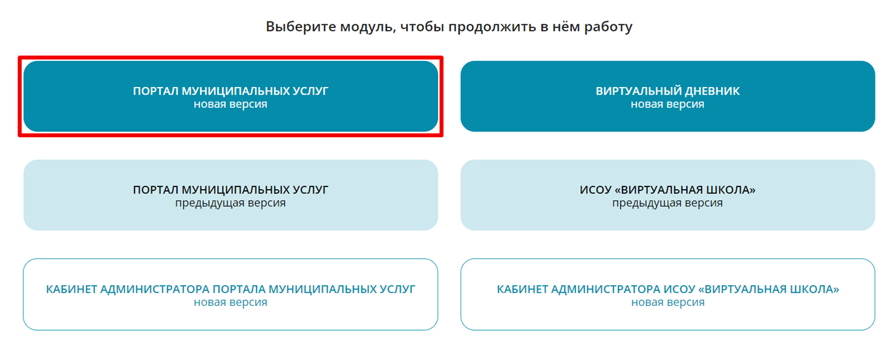

3.2. Ввести логин и пароль Единого портала государственных услуг, нажать на кнопку «Войти» и предоставить доступ к своим данным.



3.3. На открывшейся странице перейти в раздел «Школы».

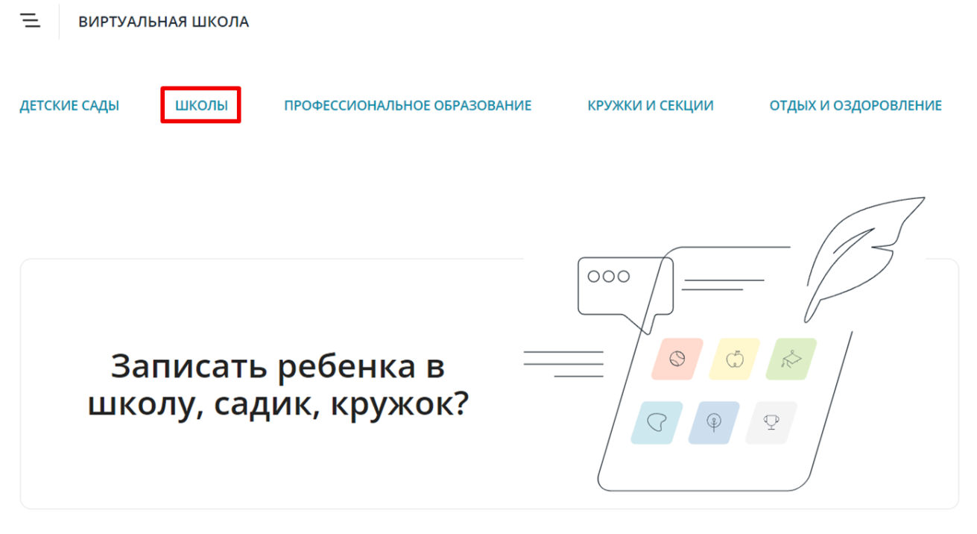

3.4. В разделе «Поиск школы» внести часть названия или номер школы. Например, для поиска МБОУ СОШ № 25 г. Орла достаточно внести «25» и выбрать учреждение из выпадающего списка. После этого нажать на «Найти» и открыть страницу организации, нажав на неё в результатах поиска в нижней части страницы. При необходимости можно выбрать муниципалитет в поле «Район поиска».

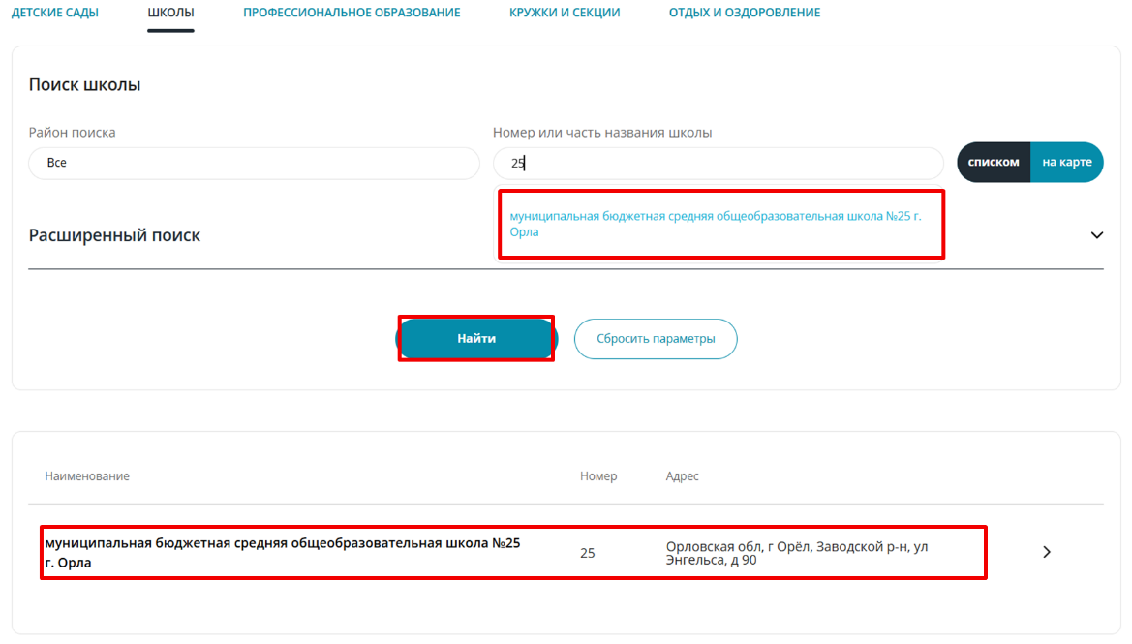

3.5. На открывшейся странице нажать кнопку «Подать заявление».

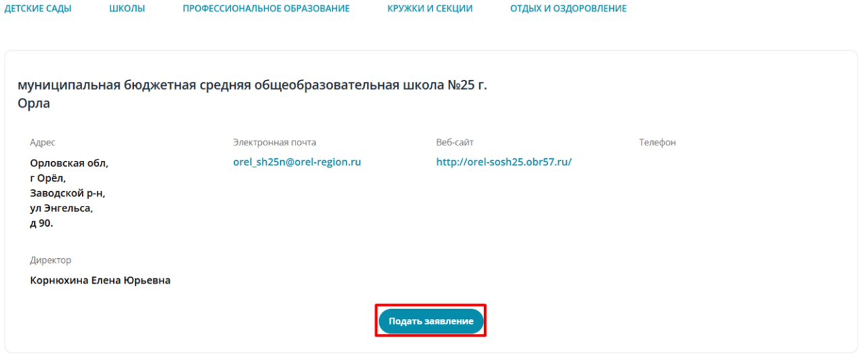

3.6. Далее внести информацию о себе, нажав на синий «+» и заполнив обязательные поля.

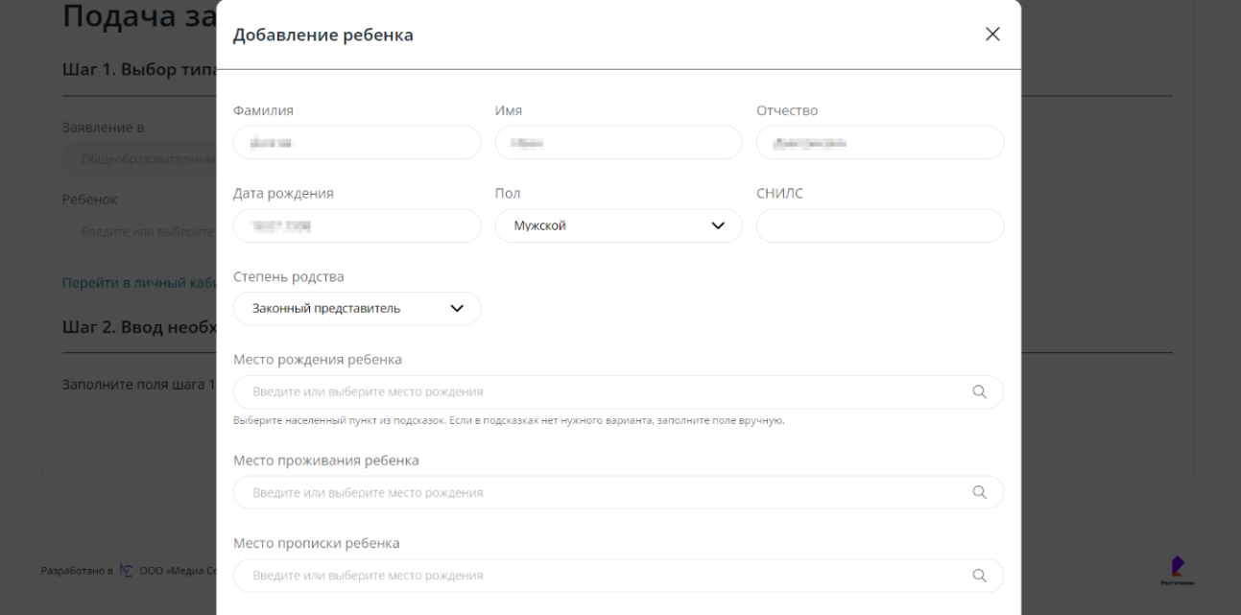

3.7. В строке «Тип заявления» из выпадающего списка выбрать   
«В свободной форме», в строке «Ребенок» из выпадающего списка выбрать себя и нажать кнопку «Следующий шаг».

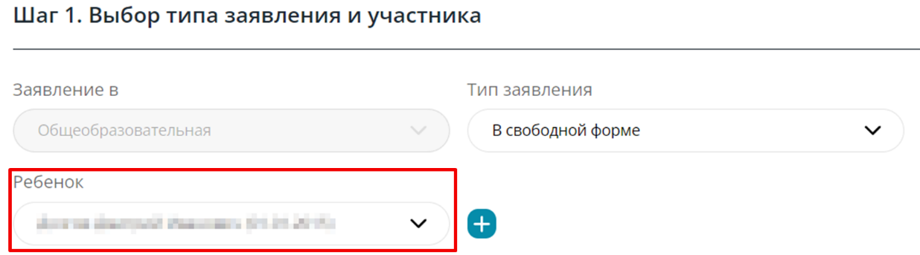

3.8. В поле «Тип обращения» из выпадающего списка выбрать «Заявление на итоговое собеседование».

В поле «Текст заявления» необходимо указать наименование своей школы.

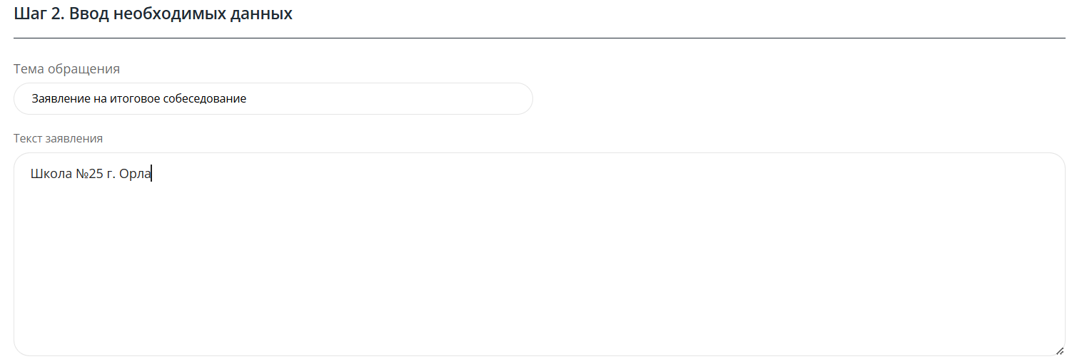

3.9. В поле «Документы для заявления» прикрепить электронную копию заполненного заявления, нажав на кнопку «Добавить документ». В появившемся окне выбрать изображения заявления и нажать на кнопку «Открыть».

После загрузки заявления поставить галочку в полях «Оповещать   
об изменениях заявления по E-mail» и «Я ознакомлен с Уставом образовательной организации,…» и нажать на кнопку «Готово».

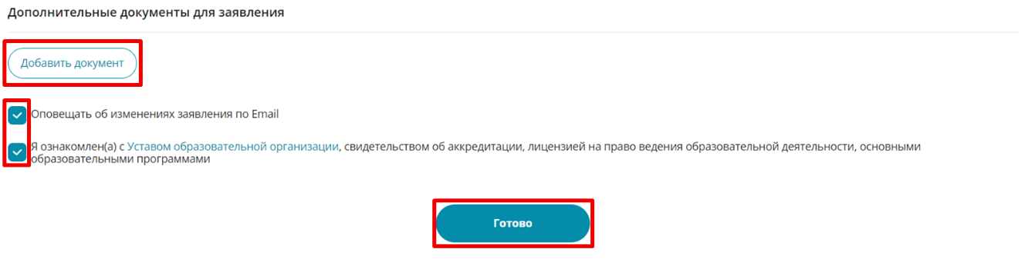

3.10. В открывшемся окне подтвердить подачу заявления, нажав   
на кнопку «Создать заявление».

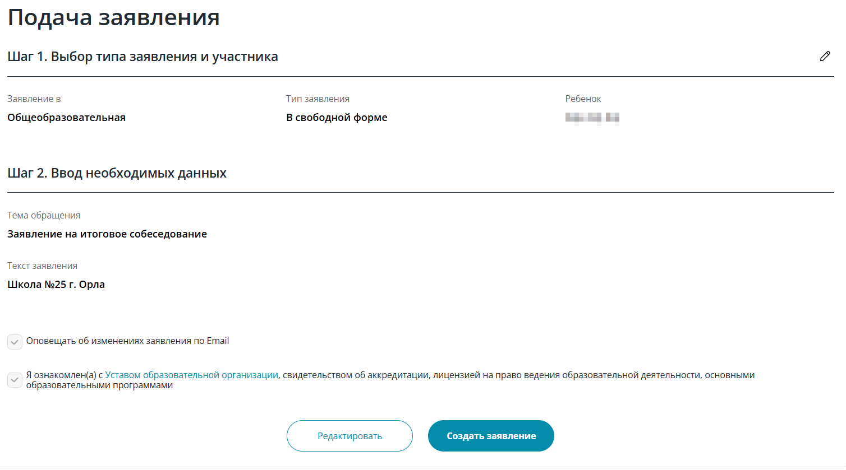

3.11. После подтверждения открывается страница с данными заявления, статус которого примет значение «Заявление поступило». После получения пакета документов статус заявления меняется на «Заявление принято на рассмотрение».

Заявление рассматривается в течение 5 рабочих дней с момента выставления статуса «Заявление принято на рассмотрение».

3.12. В случае предоставления корректно заполненного заявления   
статус заявления примет значение «Зачислен». Это значит, что Вы зарегистрированы на участие в итоговом собеседовании.

3.13. Статус заявления примет значение «Требуется изменение   
или подтверждение данных» в случаях предоставления некорректно заполненного заявления. В комментариях к заявлению оператор напишет, какие коррективы в заявлении Вам необходимо внести.

3.14. Статус заявления примет значение «Отказано в предоставлении услуги» в случае подачи заявления позже, чем за две недели до начала проведения итогового собеседования, без уважительных причин.

3.15. Информация о заявлении (изменение статуса, комментарии   
к заявлению) приходит в режиме реального времени на адрес электронной почты, указанной в личном кабинете Единого портала государственных услуг, а также в личный кабинет информационной системы образовательных услуг «Виртуальная школа» (раздел «Заявления»).

3.16. При возникновении вопросов необходимо обратиться по телефону «горячей линии» образовательной организации, в которой Вы обучаетесь.